Morgengebed, gehouden op Goede Vrijdag 15 april 2022 in de Hooglandse Kerk. Voorganger: ds. Margreet Klokke

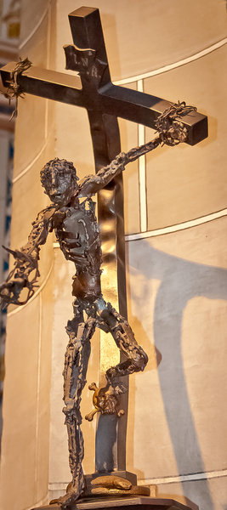

Een paar woorden bij de crucifix van Peter Hinz

Een groep gemeenteleden van deze kerk
was eens met elkaar op reis, in Duitsland.
In de Marktkirche in Halle troffen ze een
beeld aan van de gekruisigde.
Ze zijn dit beeld nooit vergeten.
Eén van hen liet het me pas geleden zien.
Ik ken het alleen van foto’s.
Toch maakt het ook op mij grote indruk.
De crucifix van Peter Hinz

Wat een beeld
De gekruisigde is niet dood,
hij leeft en lijdt nog.
Je ziet het aan de schreeuw
op zijn gezicht.
Hij heeft zich bevrijd van het prikkeldraad
waarmee hij aan het kruis gebonden was.
Met zijn rechterhand reikt hij
naar de toeschouwer.
Zijn linkervoet staat op een doodskop,
zijn rechtervoet op een slang.
Alsof de macht van
de dood en het kwaad
hem er uiteindelijk niet onder zullen krijgen.

Wat mij het meest raakt aan dit beeld
is die hand die naar mij wordt uitgestoken
vanaf het kruis.
Wat wil dat gebaar zeggen?

Wil het zeggen:
Het is voor mij, voor ons, dat hij dit ondergaat?
Wordt hij om onze zonden doorboord?
Om ons te verzoenen met God? (Jesaja, Paulus, Thomas van Aquino)

Of wil dat gebaar zeggen:
Het is mèt mij, met ons, dat hij hier zo lijdt.
Laat hij ons hier weten:
Ga je door een dal van diepe duisternis,
dan hoef je geen kwaad te vrezen. Ik ben in dat dal geweest,
ik ken het, ik ben bij je? (Psalm 23, Markus, Bonhoeffer)

Of wil het zeggen, dat hij áán mij lijdt,
aan de kwade wil van de mensheid.
Roept hij hier naar ieder die hem ziet: In Godsnaam, doe iets!
Wees er, voor armen en ont-rechten als ik! (John Caputo)

Wat dit gebaar ook wil zeggen:
Die naar je uitgestrekte hand, die kan je aangrijpen.
Laten we er in stilte bij blijven.

Gebed

Onzevader

Morgengebed

O God,
Dit is de morgen
van de donkerste dag
van het jaar.
Wij zijn hier bij elkaar
rond het kruis
van Jezus uw Zoon
en staan erbij stil
hoe wij mensen
uw licht
kunnen proberen te doven
omdat het teveel pijn doet
aan onze ogen.
Wij danken u
dat onze duisternis
dit heldere licht
ook vandaag niet
in haar macht
kan krijgen.

Voorbeden:

Wij bidden
voor alles
dat wij als duister
ervaren
om ons heen.

Voor de mensen
die de gevolgen
van de oorlog
in Oekraïne
dragen:
in hun angst,
en pijn,
hun verlorenheid
moed der wanhoop,
hun rouw,
hun haat.
Reik hen uw hand
wees aanwezig
geef een sprankje
licht,
als het kan
ook door ons.

Voor de mensen
die de gevolgen
van onrecht
dragen
in ons eigen land:
in hun onschuld
en onbegrip,
hun schulden
en schaamte,
hun woede
en eenzaamheid.
Reik hen uw hand
wees aanwezig
geef een sprankje
licht
als het kan
ook door ons.

Voor de mensen
die pijn hebben
en lijden
aan hun lichaam
of ziel.
In ziekenhuizen
en op
verpleegafdelingen
maar ook thuis
vaak alleen
nog niet beter
en nog heel
verdrietig.
Voor mensen die rouwen
om een geliefde
die zó
gemist wordt.
Reik hen uw hand
wees aanwezig
geef hen een
sprankje licht
als het kan
ook door ons.

NB Wanneer u vaker inspiratie vindt in onze preken en gebeden, stellen wij u voor om eens een gift over te maken aan NL30INGB0000111806 t.n.v. Penningmeester Leidse Binnenstadsgemeente. U steunt ons werk ermee, hartelijk dank!

